Гореть самим,
Зажечь других,
Быть впереди,
И точка!!!

Сценарии спортивного праздника "Весёлые старты по сказкам"
Сказка – ложь, да в ней намёк, добрым молодцам урок.
Сказка учит, сказка лечит, сказка мудрости даёт.
Эта сказка про Конька-удалого Горбунка,
Эта сказка про Мальвину, вот про Ваньку дурака,
С вами в сказку попадём– будем веселиться, бегать и играть.
Только надо сказку – сначала отгадать.
Ведущий даёт слово командам для представления. Команды говорят: название, девиз, приветствия жюри, соперникам, болельщикам (связывают с героями сказок).
Ведущий: Пилот первого класса, прекрасно управляет летательным аппаратом, характер зловредный, аппетит хороший. Питается в основном мышами лягушками, но так же любит маленьких детей. При встрече с ней следует соблюдать крайнюю осторожность. Кто это?
(Баба-Яга)
Как называется приспособление для перемещения в пространстве, которое использует Баба-Яга? (ступа, метла)
Задание. Нога в ведре, между ног метла или веник. Бег до какого-нибудь предмета и обратно.
Ведущий: Жил старик со своею старухой у самого синего моря. Как называется сказка? Кто автор? (Сказка о рыбаке и рыбки, А.С.Пушкин)
Задание. По одному человеку бегут с удочкой (палка с верёвкой на конце магнит) и “ловят” рыбу (из жести вырезанные) в прорубе (обручи).
Ведущий:
Мышка – Норушка
Лягушка – Квакушка
Зайчик – Побегайчик
Лисичка – Сестричка
Волчок – Серый бочок
Медведь – Топтун.
Из какой сказки? (Теремок)
Задание. Распределите роли, кто кем будет. Изобразите или озвучьте их. Один бежит в обруче, возвращается, берёт в обруч следующего и так далее…
Ведущий: Всю свою жизнь, до конца своих дней она рассказывала подружкам, как она изобрела необыкновенный способ путешествия – на утках, которые несли её на юг, где тёплые болота и много, много мошек. Кто это? Кто написал? (Лягушка-путешественница, Гаршин В.М.)
Задание. Двое на гимнастической палке несут третьего.
Ведущий: Красавец с усами, умный и обходительный, в одно мгновение расправился с огромным и ужасным людоедом. Кто это? (Кот в сапогах) Кто автор?
Задание. Бег в больших валенках или сапогах.
Ведущий:
А теперь конкурс для болельщиков.
Лети, лети лепесток,
Через север на восток,
Возвращайся, сделав круг.
Лишь коснёшься ты земли-
Быть по-моему вели. Кто автор сказки? (В.П. Катаев.)
Задание. Собрать на время, разрезанный цветик-семицветик всей командой.
Ведущий:
Добрый доктор друг зверей.
Человек не молодой, с усами, бородой.
Любит ребят, лечит зверят.
Симпатичный на вид, он зовётся? (Айболит)
Кто автор? (Чуковский)
Задание. Первый бежит к стойке, берёт ведро с эстафетными палочками и ставит “градусники” каждому. Второй собирает у всех “градусники”, кладёт их в ведро и бежит к стойке…
Ведущий:
Мыла, стирала, кругом убирала,
Однажды, случайно
Попала на бал,
И голову принц от любви потерял!
Кто это? (Золушка) Кто автор?
Задание. Каждый игрок, по порядку, с совком и веником собирает по одной разбросанной картинке. Кто быстрее соберёт равное число картинок, тот и побеждает.
Инвентарь: 2 метлы, 2 ведра, 2 палки с верёвками + магниты, 12 рыбок, 2 обруча 2 пары валенок, 2 цветика-семицветика, 10 эстафетных палочек, 36 флажков, 2 веника, 2 совка. Аппаратура, диск с весёлыми мелодиями.

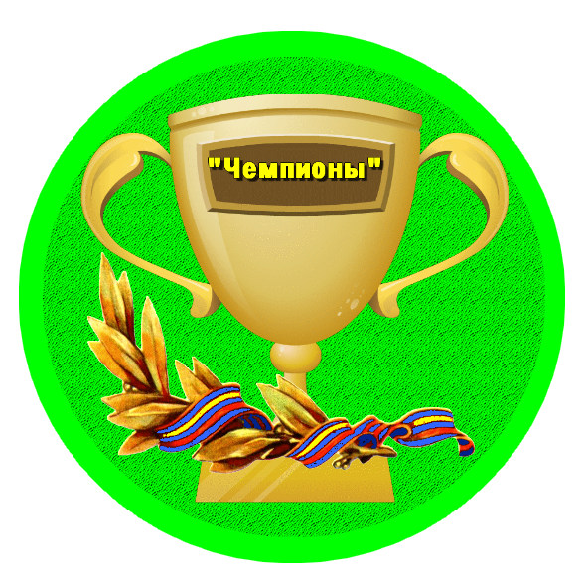

Не сразу приходят победы,
Но снова вперед и вперед
Нас сила и ловкость, и дружба -
К спортивным рекордам ведет!

